MOTIVOS DE ORAÇÃO SUGERIDOS DURANTE OS 21 DIAS
- Ore por você mesmo.
- Ore pela sua família.
- Ore pelos seus discípulos.
- Ore pelo seu discipulador, seus líderes e pastores.
- Ore pela nossa cidade, nosso país e autoridades constituídas.
- Ore por uma igreja onde todos são “CHEIOS DO ESPÍRITO SANTO”.
- Ore pelo Calendário de Atividades de 2017 que está sendo trabalhado.
TAREFAS A SEREM FEITAS DURANTE OS 21 DIAS
- Ler o Livro de Atos dos apóstolos durante todos os 21 DIAS (Leia o máximo de vezes que você puder).
- Ler um livro sobre o Espírito Santo. Sugestões:
  - Eles falam em outras línguas – John L. Sherrill.
  - Bom dia Espírito Santo – Benny Hinn.
  - Bem vindo Espírito Santo – Benny Hinn
  - A importância de ser cheio do Espírito Santo – Silas Malafaia.
  - Batismo com fogo – Hernandes Dias Lopes.
  - Em sociedade com o Espírito – David (Paul) Yonggi Cho.
  - O grupo pequeno cheio do Espírito – Joel Comiskey.
- Busque o batismo no Espírito Santo, variedades de línguas, interpretação das línguas, os outros dons do Espírito e principalmente ser dirigido pelo Espírito.
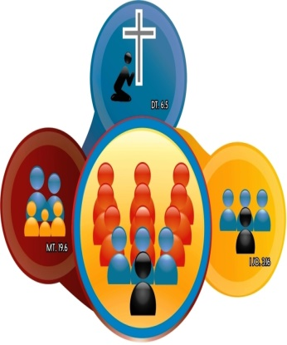
CAPELA CARISMÁTICA
=UMA COMUNIDADE EM CÉLULAS=
Rua Naper da Silveira (antiga Boa Esperança), 606, Vila da Prata (frente ao CIGS), Manaus/AM.
Site: www.idpbcapelacarismatica-ccvp.org
E-mail: mendes-idpb@outlook.com
Reuniões no templo: 4ª.,19hs. e Dom.às 17hs.
Nas células: 5ª., 6ª. e sábado, às 19hs.
Pastores-presidentes: Revdos. Neri & Jeanete Campos: 99117-8893 / 99103-5075.
GPA-Gabinete Pastoral e Administrativo:
Pastores: Mendes 99165-7946 e Mírian 99166-5491
Coordenadores: Pedro 99196-3027 e Elizeth 99240-4798
Expediente: 2ª. à 6ª. das 8 às 12 e 14 às 19 hs.

PARA DOAÇÕES E CONTRIBUIÇÕES:
Banco Itaú, agência 6467, conta 02272-6

Somos a Igreja de Deus Pentecostal do Brasil, fundada por missionários norte-americanos em 01/07/1957. Em 2017 estaremos completando 60 anos em solo brasileiro, fazendo a obra de Deus. ALELUIA!

Guarde este folder para o discipulado e a reunião da célula.

Você pode pegar mais um folder e entregar a alguém para convida-lo para a reunião da célula e celebração. CONVIDE SEMPRE ALGUÉM PARA AS REUNIÕES DA IGREJA!
PRÓXIMAS PROGRAMAÇÕES
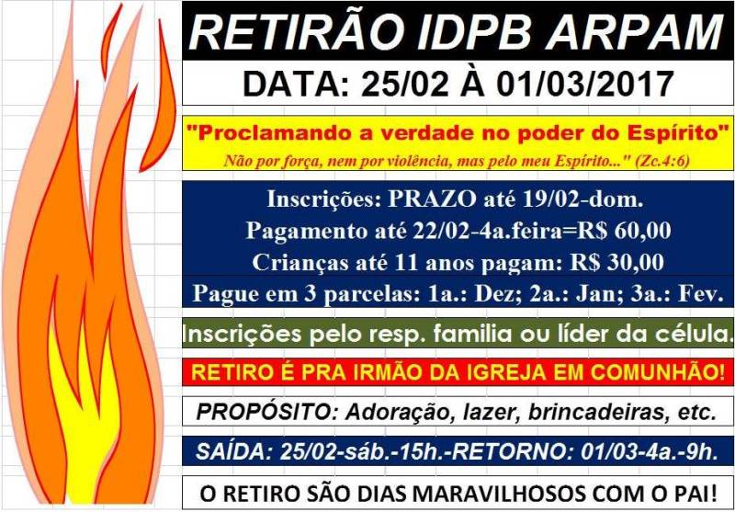


10º. DIA – 18/01/2017 – QUA

SANTIFICAÇÃO E ENCHIMENTO DO ESPÍRITO
10º. DIA – 18/01/2017 – QUA

SANTIFICAÇÃO E ENCHIMENTO DO ESPÍRITO
Texto base: Josué 3:5
Santificai-vos porque amanhã o senhor fará maravilhas no meio de vós.
Vivemos em um tempo em que muitos cristãos querem experimentar o enchimento do Espírito Santo, mas a maioria não estão dispostos a pagar o preço da santificação, e o preço é alto. Ele envolve renúncia, separação, purificação e esvaziar-se de nós mesmos.

1º RENÚNCIA
Renunciar o eu, minhas vontades e os meus desejos, crucificados em Cristo. Gálatas 5:4
O conformismo e o comodismo
As pessoas se conformam a viver uma vida vazia, sem mudança, se acomodam ao ambiente que vivem e o conformismo leva a mediocridade.
É cômodo não crescer, não avançar.
Renúncia, fala de sacrifício, sem sacrifício não há fogo e sem fogo não há glória.

2º SEPARAÇÃO, PURIFICAÇÃO. TIAGO 4:8, I JOÃO 1:9
Sem purificação não haverá santificação
Arrependimento e confissão nos leva a santificação para com o Pai.
Arrependimento das obras mortas.
Haverá perdão e purificação.
Purificar significa tornar limpo, livre de impurezas, purificar, depurar, tirar as sujeiras, tirar as impurezas. Exemplo: ouro.

3º ESVAZIAR-SE FP. 2:5-8
Jesus nos deixou o seu exemplo, abriu mão da sua vida por nós.
É necessário nos esvaziarmos de nós mesmos, Deus não pode encher um vaso que está cheio, devemos nos perguntar do que mesmo estamos cheio?
Gálatas 2:20 Cristo vive em mim?
Compreender e fazer a vontade de Deus resulta em uma vida cheia do Espírito Santo.
Precisamos aprender com Deus como ouvir sua voz e compreendermos qual é a sua vontade para nossas vidas.
Nossa vontade pode até boa, para nós, mas quem é apaixonado abrirá mão da sua vontade, dos seus sonhos, para viver a vontade do Pai. Gálatas 5:22

Sem purificação não haverá santificação, sem santificação não haverá enchimento do Espírito Santo.
Efésios 5:18 enchei-vos é uma condição, é você que se enche.
Deus deseja derramar sobre os corações dispostos e sedentos, decida hoje ser cheio do Espírito Santo, existe uma diferença entre estar e ser.
Deus abençoe.

